Nicolás Pons, s.j.: "¿Por qué Francisco no hace cambios radicales en la Iglesia?"
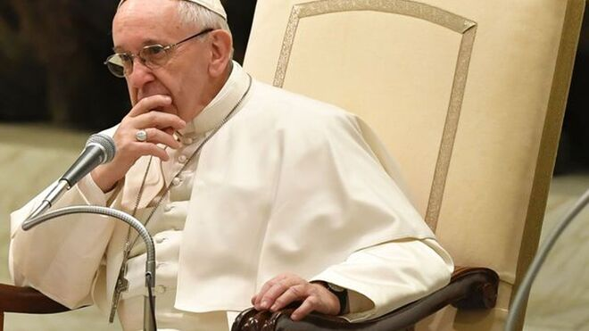
Francisco

"No falta quien pida al Papa que, por favor, acelere la marcha y apresure el paso que el tiempo vuela y el mundo es grande"

"¿Es que siete años de mando no son suficientes para haber consultado con la almohada tantos reveses, tanta corrupción, tantos desmanes, tanto daño y tantísimo para cambia?"

"¿No hay numerosos obispos en la vieja Europa, en la cristiana América Latina, en las nuevas cristiandades de África y Asia que piden a gritos que no disponen de ministros?"

"¿Es que Francisco no ha visitado medio mundo y ha visto con sus propios ojos que los grandes seminarios alzados en 50 años están totalmente vacíos?"

"¿Que a la vez en estos últimos 50 años han dejado el sacerdocio promesas grandes un tiempo para el porvenir de la Iglesia y sus Misiones?"

"Muchos o no pocos de estos exsacerdotes volverían al ministerio dejado si se les admitiera con esposa e hijos, pero también con su semilla de una fe firme y no muerta y su vocación apostólica, no mermada?"

"Sabemos que todos esos cambios, tan radicales en la Iglesia, son rabiosamente rechazados por un sector no pequeño de obispos y sacerdotes..."

"Mientras tanto, la Iglesia irá languideciendo, desapareciendo y quedando sólo en el centro de cada ciudad, cada pueblo, como monumento histórico, memoria de piedra del pasado"
25.10.2020 | Nicolás Pons, s.j.
El Papa Jorge Mario Bergoglio venido del Nuevo Mundo, y el primer jesuita de la historia que ha llegado a Papa, recoge y merece elogios de muchos y recibe piropos de todas partes.
Dicen de él, por ejemplo, que “en estos momentos en que faltaba un líder mundial, él aparece como su líder” (Arzobispo, R. Blásquez); “con “Fratelli Tutti” mis sueños están cumplidos” (obispo, N. Castellanos); “déjense estimular por las propuestas del Papa” (obispo, Víctor Fernández a los empresarios); “el Papa reivindica un mayor protagonismo a las mujeres” (J. Bastante); “la Casa del Papa para los refugiados ya está en Roma” (Villa Serena); “Francisco ha inaugurado una primavera eclesial” (José Manuel Vidal).
Y así toda una retahílade alabanzas, apologías y aplausos caen diariamente, y desde muchos ángulos del mundo, sobre este hombre modesto, sin blanca, escaso de salud, moderado en su hablar, siempre sobrecargado de tarea, siempre abocado a los demás, de paso apocado.
Pero, en todas las acciones, procesos y maniobras que llevamos a cabo los humanos, siempre hay, por desgracia o por suerte, quien añada a los hechos su visión y su punto de vista. Claro que también en esa operación pueden salir sandeces, intrigas y torpezas, que nosotros rechazamos por vocación.
"¿Es que el Papa no oye el quejido que desde todas partes claman las mujeres pidiendo más poder y responsabilidades dentro de la Iglesia?"
Por tanto, intentamos escribir nítidamente, amigablemente, aunque con ese sol como reluce por todas partes, parezca que queremos prender fuego por doquier. Nada de eso. Y vamos al grano. No falta quien pida al Papa que, por favor, acelerela marcha y apresure el paso que el tiempo vuela y el mundo es grande y hay mucho para otear, indagar, descubrir, predicar, deshacer y rehacer, formar y conformar. Que a paso de buey muy poco se adelanta y eso resulta ser “un quiero y no puedo”. Así los mansos, si así podemos llamarlos, alaban que “al peligro se vaya con tiento y no menos con tiempo” y que cada dos por tres se tenga que chillar y gritonear “Agárrense, que viene curva”
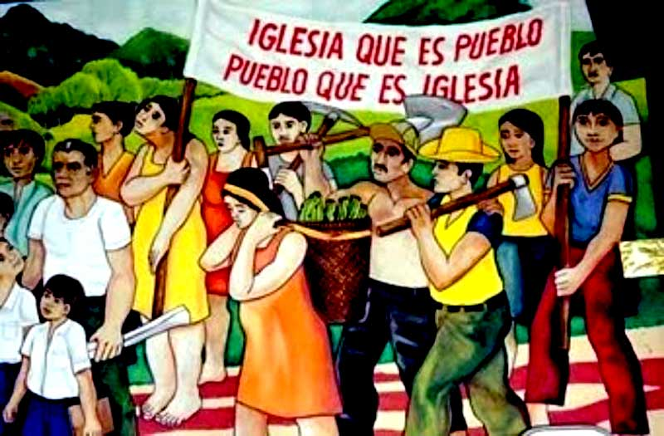
¿Es que siete años de mando no son suficientes para haber consultado con la almohada tantos reveses, tanta corrupción, tantos desmanes, tanto daño y tantísimo para cambiar. ¿Será porque “a la olla que hierve, ninguna mosca se atreve”? ¿Quién es el valiente que da el primer paso, que acalla al cercano enemigo que saca metralla y defiende el castillo a batir? “Las cosas de palacio van despacio” –arguye el que manda en la operación, pero le contestan los inquietos compañeros: cierto que “oír, ver y callar es cosa de obrar y alabar”, pero “ver las orejas al lobo es cosa también de obrar y alabar”?
¿Es que el Papa no oye el quejido que desde todas partes claman las mujeres pidiendo más poder y responsabilidades dentro de la Iglesia? ¿No hay numerosos obispos en la vieja Europa, en la cristiana América Latina, en las nuevas cristiandades de África y Asia que piden a gritos que no disponen de ministros que guarden el redil y lo alimenten con el pan de vida eterna a través de los sacramentos del Bautismo, Penitencia, Eucaristía, Confirmación, Extremaunción, Orden Sacerdotal y Matrimonio?
¿Es que Francisco no ha visitado medio mundo y ha visto con sus propios ojos que los grandes seminarios que muchas diócesis de la cristiandad edificaron a base de sacrificios inmensos de los fieles, al cabo de 50 años de edificados están totalmente vacíos y los que funcionan se dedican ahora a otros menesteres que no son propiamente aquellos a los que querían quienes, con tanto celo y esperanza, contribuyeron a su edificación? Y ¿que a la vez en estos últimos 50 años han dejado el sacerdocio promesas grandes un tiempo para el porvenir de la Iglesia y sus Misiones? Muchos o no pocos de estos exsacerdotes volverían al ministerio dejado si se les admitiera en las condiciones en que se encuentran con esposa e hijos, pero también con su semilla de una fe firme y no muerta y su vocación apostólica, no mermada. A ellos se unirían un alud de hombres casados –ahora ya tal vez diáconos- que en este momento sostienen la Iglesia con una donación digna de encomio, pero faltos de medios y de una filiación más notoria, legal y clara, recibida del Papa o sus obispos.
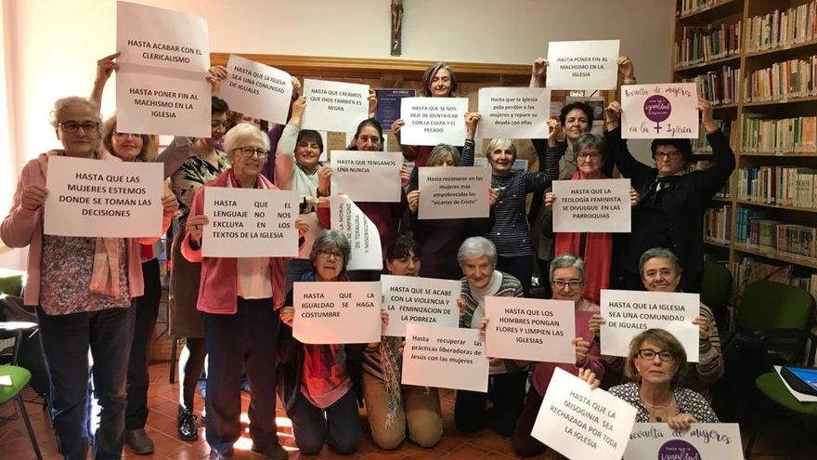
Sabemos que todos esos cambios, tan radicales en la Iglesia, son rabiosamente rechazados por un sector no pequeño de obispos y sacerdotes (“¿quién es tu enemigo, el de tu oficio!), que prefieren ver el estado tan deprimente que vive la Iglesia en esta tercera década del siglo XXI, esperando sin duda que volverán aquellos tiempos en que cada diócesis, cada año, un grupo de diez o más jóvenes recibían el sacramento de la Ordenación Sacerdotal y se destinaban a que cada ciudad o pueblo, por pequeño que fuera, tuviera su Párroco y sus Vicarios que necesitaba.
Pero, hay otro sector que abandera la promoción del sacerdocio para la mujer dentro de la Iglesia, ejerciendo el poder y responsabilidades y oficio que hasta ahora ha mantenido sólo el varón.
Con elemento femenino en la Iglesia, entraría en ella un nuevo estilo de ser y de actuar: un ser y una actuación más maternal, más cercana, más fina. La mujer es más intuitiva, más diestra, más hábil y observadora en las cosas, más afín a su estado como mujer. De cosas del pueblo, de la Parroquia, “sabe más que Lepe”. El hombre es, por ser varón, ¿más inteligente que la mujer? Falta probarlo. Ella, eso sí, es más certera cuando escudriña y sopesa y ha de describir la familia, la niñez, la juventud, la política, la religión, el matrimonio, la sociedad….
El gran problema que mantiene hoy la Iglesia con la mujer es que la Iglesia con la mujer sería otra Iglesia y hacer la intentona de abrir esa puerta, sería creer uno que con eso se agarra a un clavo ardiendo y que después tal vez podría pasar las de Caín.
Para otros, constituiría poner una pica en Flandes, una victoria total, un pensar en que, si Dios da la llaga, da también la medicina; lo que está de Dios, a la mano se viene; sólo Dios acierta a reglar con regla tuerta; que venga Dios y lo vea; Casa de Dios, casa de “toos”.
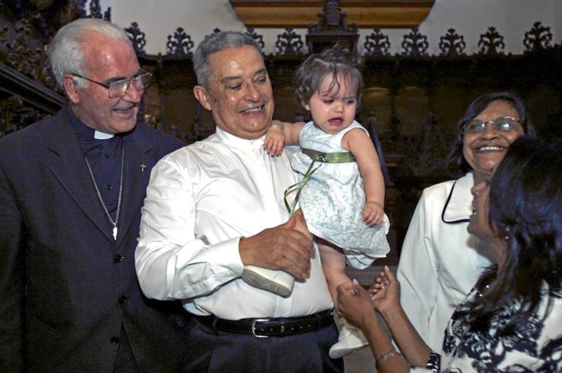
Para otros, lo mejor es aplazar, dejar el problema para el siguiente. Y este siguiente se romperá la cabeza con las mismas dudas e interrogantes. Y así van a pasar años, tal vez siglos. Y todo sucederá porque se seguirá pensando que ellos mismos se bastan y que con la compañía de la mujer la Iglesia está más cerca de provocar escándalos que de recibir con ello una compensación, una ayuda, una renovación.
He aquí el ensayo, el programa, la teoría que siempre ha defendido un sector de la Iglesia, capitaneado por grandes santos y doctores de la Iglesia.
Mientras no se vea clarísimo que los beneficios de la admisión de la mujer en la Iglesia pesan más que los inconvenientes que pueda traer ella, se mantendrá vivo el interrogante y la puerta estará cerrada a esa abertura de la Iglesia a un hecho de tal naturaleza.
Mientras tanto, la Iglesia irá languideciendo, desapareciendo y quedando sólo en el centro de cada ciudad, cada pueblo, como monumento histórico, memoria de piedra del pasado.
“No hay atajo sin trabajo” –le decimos al Papa Francisco. Y también “asiento en alto, temor y sobresalto”. Es lo que sin duda acapara el Papa Francisco ante esa obra ingente y gigante que le espera a él y no poco al que le pueda suceder en el cargo.
"Padre Bergoglio: 'Al mejor cazador se le escapa la liebre'. No vaya a ser Vd. ese cazador que, siendo Vd. tan ducho, experto y asendereado en la materia, la liebre se le pueda escabullir…"
Las leyes las imponemos nosotros, pero nuestra naturaleza, nuestro destino –como estamos viendo con la COVID-19- destruye las normas, planes y deseos de los hombres y nos invita a ver caminos nunca imaginados y que tal vez habíamos tenido en menos y despreciables y despreciados.
Padre Bergoglio: “Al mejor cazador se le escapa la liebre”. No vaya a ser Vd. ese cazador que, siendo Vd. tan ducho, experto y asendereado en la materia, la liebre se le pueda escabullir…
POST DATA- Sepa el Papa Francisco que ha escrito estas líneas un jesuita, que, como teólogo, entró en la provincia jesuítica de Argentina, mientras él entraba de novicio en la misma Provincia al cabo de dos semanas, allá en febrero y Marzo de 1958. No nos conocimos personalmente porque él se incorporó al noviciado de la ciudad argentina de Córdoba y yo entré en el Colegio Máximo de San Miguel de Buenos Aires, donde permanecí tres años. Valga esta coincidencia, como signo de la empatía que yo me aplico con el Papa Bergoglio y que espero él tenga también conmigo. Gracias.
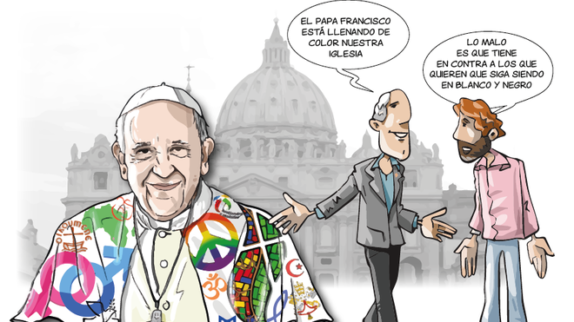
https://www.religiondigital.org/opinion/Nicolas-Pons-Francisco-radicales-Iglesia_0_2278572138.html

